муниципальное казённое дошкольное образовательное учреждение «Детский сад № 5 общеразвивающего вида» с. Чугуевка Чугуевского района Приморского края

***Проект с детьми средней группы***

***Тема: «Волшебные свойства магнита».***

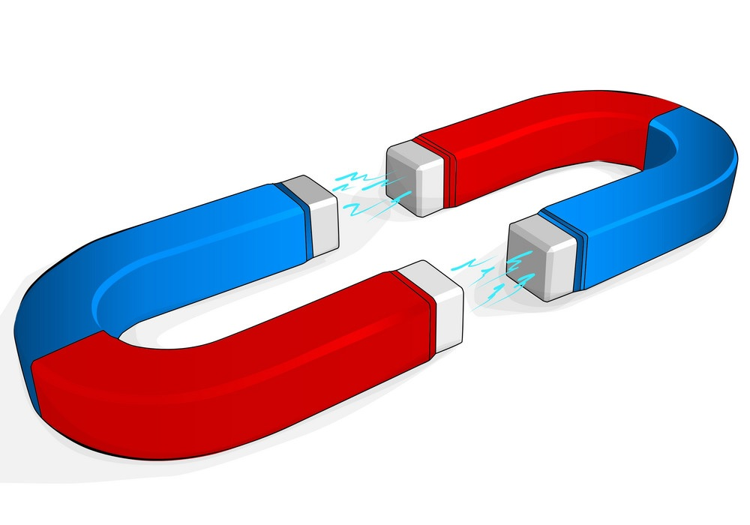

**Подготовила и провела воспитатель Фролова А.В.**

**с. Чугуевка 2021**

**Информационная карта проекта**.

**Цель проекта:** расширить знания детей о магните, его свойствах и способностях, формировать навыки исследовательской деятельности, развивать познавательную активность в процессе знакомства со свойствами магнитов, воспитывать самостоятельность, коммуникабельность, развивать речевую активность в процессе исследовательской деятельности

**Задачи:**

* расширить знания детей о магните, познакомить с его свойствами, видами и назначением в повседневной жизни;
* сформировать у детей навыки познавательно-исследовательской деятельности, анализирующее восприятие;
* способствовать воспитанию самостоятельности, инициативности, развитию коммуникативных качеств;
* научить детей выдвигать предположения, гипотезы, выражать в речи результаты действий;
* вызвать у детей радость от результата общей работы.

Количество участников проекта 15 человек (10 детей, 1 воспитатель, 4 родителей).

Возраст детей -4 – 5 лет.

Форма проведения: дневная (образовательная деятельность в режимных моментах, непосредственно образовательной деятельности).

**Ожидаемые результаты**:

**1.**Расширить представление детей о магните, его способности притягивать предметы.

2.Дети познакомятся с тем, какие предметы может притягивать к себе магнит, в результате опытов установят важность магнита в повседневной жизни, его разнообразие и назначение.

3.Вместе с воспитателем изготовят магниты из гипса.

4.Пополнят словарный запас такими словами, как металл, железо, керамика, декоративный, притягивается и отталкивается.

5.Активное участие родителей в реализации проекта.

**Проблема.**

В силу своих возрастных особенностей у детей **среднего** дошкольного возраста недостаточно сформировано знание **о свойствах магнита,** определить в чем волшебная сила магнита и все ли предметы он может притягивать, если нет то почему.

**Актуальность проекта.** Экспериментирование пронизывает все сферы детской деятельности. Ребенок-дошкольник сам по себе является исследователем, проявляя живой интерес к различного рода исследовательской деятельности – к экспериментированию. Опыты помогают развивать мышление, логику, творчество ребенка, позволяют наглядно показать связи между живым и неживым в природе. Все исследователи экспериментирования выделяют основную особенность познавательной деятельности детей: ребенок познает объект в ходе практической деятельности с ним, осуществляемые ребенком практические действия выполняют познавательную, ориентировочно-исследовательскую функцию, создавая условия, в которых раскрывается содержание данного объект

**Тема: «Волшебные свойства магнита»**

**Цель:** создать условия для овладения детьми среднего дошкольного возраста о свойствах магнита.

**Задачи:** расширить знания детей о магните, познакомить с его свойствами, видами и назначением в повседневной жизни; сформировать у детей навыки познавательно-исследовательской деятельности, анализирующее восприятие;

способствовать воспитанию самостоятельности, инициативности, развитию коммуникативных качеств; научить детей выдвигать предположения, гипотезы, выражать в речи результаты действий; вызвать у детей радость от результата общей работы.

**Этапы работы над проектом:**

1. **Подготовительный.**

Определение цели и задач проекта, сбор информационного материала, создание условий для организации работы, составление плана мероприятий по организации детской деятельности. - 1 неделя.

1. **Основной.** (или этап реализации проекта):

Проводятся запланированные мероприятия для реализации проекта (беседы, творческая деятельность, рассматривание магнитов, опыты).

2 – 3 неделя.

1. **Заключительный.**

Подведение итогов, презентация проекта «Волшебные свойства магнита», итоговая беседа с детьми.

**Работа с родителями:**

1. Беседа с родителями.
2. Консультация для родителей.
3. Помощь родителей в подборе информации и пополнение развивающей среды в группе по теме.

**1 этап.**

Марк Б. принес в детский сад цветные магниты. Группа детей, рассматривая эти магниты, заинтересовались ими. Увидев интерес детей, я провела беседу по вопросам. Изучив интересы детей, я пополнила развивающую среду в группе: приобрели игру «Поймай рыбку, «Удочка», приобрели разнообразные декоративные магниты,изготовили с детьми магнитов в технике барьера, художественная литература: развлечение с родителями «Путешествие в сказку магнита ».

**Выход проекта:**

1.Изготовление книжки - самоделки «Что притягивает магнит?»

2. Оформление коллекции магнитов.

3.Изготовление с детьми магнитов в технике барельеф.

|  |  |
| --- | --- |
| **Что знаем?** | **Что хотим знать?** |
| - что есть разные магниты,  -разной формы и величины. | - Что такое магнит?  - Что вы знаете о магните?  - Для чего человеку может понадобиться магнит?  - Что еще хотите узнать о тайнах магнита?  - Как мы будем это делать?  -о свойствах магнит;  -какие предметы магнит может притягивать;  - что сила магнита способна действовать через различные преграды; |

**2. Совместно с родителями и детьми** **оформили коллекцию магнитов .**

**2 этап.**

**Сбор сведений**.

1. Развивающая игра. «Чудо магнитики».

2. Рассматривание разных магнитов круглой, квадратной, треугольной формы.

3. Рассматривание альбома «В каких предметах есть магнит?»

4.Дидактическая игра: «Магнитная мозаика»; игры с магнитным конструктором, азбукой, мозаикой

5.Беседы с детьми: «Хотите ли вы узнать о тайнах магнита?», «Что они притягивают?».

6. Двигательная пауза с мячом «Притягивает — не притягивает», П/игра «Магнитная цепочка»

7. Посмотреть м/фильма «Ну, погоди» выпуска № 4 и объяснить, как кран смог поднять Волка за ремень в верх. « Фиксики» («Магнит», «Компас»).

8.Чтение детской энциклопедии «Хочу все знать», Л.Толстой «Легенда о магните», рассматривание иллюстраций о магнитах.

9.Опыт – «Поймай рыбку», **«**Определим силу магнита», «Какие предметы притягивает к себе магнит?», опыт «Волшебный магнит», экспериментирует с мячом: мелкие фигурки, машинки с него падают или просто невозможно их приставить к нижней части шара.

10.Образовательные ситуации на игровой основе по познавательному развитию с детьми средней группы.- «Секреты магнита**».**

11.Лепка: «Цветные магниты», аппликация: «Собери узор- магнит», «Укрась магнит», рисование: «Веселые магниты».

**Результат после реализации проекта:**

В ходе работы над проектом все дети средней группы были вовлечены в активный познавательный и творческий процесс. Детям дано начальное представление о магните, его свойствах, на основании материала, доступного их пониманию. Помогли в этом забавные игры, выстроенные в определенной последовательности. У детей был интерес к изучению магнита, его свойств не только в процессе проекта, но и в самостоятельной деятельности, после окончания работы над проектом.

Родители:

- Устанавливаются дружеские связи с детьми, педагогами;  
- Узнают сильные и слабые стороны ребенка, готовы к помощи и поддержке;  
- Ощущают личную сопричастность к образованию своего ребенка.

**Приложение №1**

**Образовательные ситуации на игровой основе по познавательному развитию с детьми средней группы.**

**Тема: «Секреты магнита».**

**Программные задачи:** Сформировать у детей представление о магните и его свойстве притягивать предметы; выяснить, через какие материалы воздействует магнит; познакомить об использовании магнита человеком; способствовать познавательно-исследовательской деятельности детей через элементарное экспериментирование: умение проводить опыты, высказывать свои предположения.

Развивать самостоятельность у детей в процессе опытов, умение работать в паре, договариваться, учитывать мнение партнѐра.

Воспитывать внимательность, аккуратность, осторожность при работе с острыми предметами.

Пополнить словарь детей новыми словами: магнит, магнетические, немагнетические.

**Материал**: Посылка, «волшебная варежка» (с магнитом внутри), ложки: пластмассовая, деревянная, металлическая, магниты (каждому ребѐнку), различные металлические предметы (скрепки, кусочки проволоки, гайки, шайбы, шурупы, железные пластинки ),

тарелочки с крупой, стакан с водой (на каждого ребенка); мультимедийная установка.

**Предварительная работа**: Проведение опыта «Все ли притягивает магнит?», использование в свободной деятельности дидактических игр: «Рыболов», «Магнитная геометрическая мозаика», мелодия.

Ход:

**Воспитатель:** Ребята, давайте поздороваемся.

Встанем в круг и поздороваемся друг с другом (звучит мелодия)

Здравствуй небо! (поднять руки).

Здравствуй Земля (приседают).

Здравствуйте мои друзья (руки вперед).

Один, два, три, четыре, пять (загибают пальцы рук).

Вместе мы в кругу опять (берутся за руки).

Всем «Привет!» и «Добрый день!»

Нам здороваться ни лень.

**Воспитатель.** Ребята, пришла посылка «Для любознательных». Я думаю, что это вы. Посмотрим, что же там находится? (В посылке три ложки: пластмассовая, деревянная, металлическая и рукавица, в которой спрятан магнит). - Ложка деревянная, ложка пластмассовая, ложка металлическая и рукавица. Я думаю, что рукавица здесь не случайно, она волшебная. Повнимательней, смотрите, за рукой моей следите.

**1.Игра “Волшебная рукавица”**

**Воспитатель:** (подносит рукавицу к каждой ложке). Нет волшебства. Опять нет волшебства. Получилось, волшебство! Ребята, как вы думаете, почему не притянулась ни деревянная ложка к рукавице, ни пластмассовая, а притянулась только одна металлическая ложка? Молодцы, ребята вы меня просто порадовали, разгадав секрет, действительно в рукавице находится магнит.

Послушайте загадку, можно так сказать про магнит?

«Этот жадный предмет все предметы хватает.

Для него нормы нет, прилипаньем страдает»

Ребята, как вы, думаете, что такое магнит?

-Это предмет, который притягивает к себе металлические изделия. **Воспитатель.** Магнит – это куски железа или стали, который притягивает к себе металлические предметы. Притягивает магнит только некоторые металлы: ЖЕЛЕЗО, СТАЛЬ, НИКЕЛЬ. Другие металлы, например: алюминий, серебро, золото – не притягивает. И вы в этом убедитесь сейчас. Перед вами золотое колечко, аллюминиевая пластинка, проверим, притянет ли эти металлические предметы магнит?

Действительно ни золото, ни алюминий не могут взаимодействовать с магнитом.

- Возьмите, ребята, в руки магнит, и обследуйте, какой он? (Путѐм экспериментирования дети определяют качества:

• определите на ощупь (гладкий, холодный),

• постучите по столу, какой звук слышите? (глухой) ,

• попробуйте сломать: твѐрдый или мягкий? (твердый) ,

• какой он: тяжѐлый или лѐгкий?

Мы знаем, что легкие предметы в воде что делают (плавают), а тяжелые предметы? (тонут). Опустите в воду магнит – утонул, значит, он тяжелый. **Вывод:** гладкий, глухой звук, твѐрдый, тяжѐлый.

**Воспитатель:** Ребята, магнит хранит в себе много секретов. Один из них мы уже знаем: притягивает к себе металлические предметы через ткань (рисунок) и разгадаем второй секрет:

**Опыт «Танец скрепок».**

На картон рассыпаются скрепки, под картоном магнит. - Скрепки спокойно лежат. Будьте внимательны и следите: я провожу магнитом по бумаге и что вы заметили? - Магнит заставляет скрепки двигаться.

**Вывод.** Вот и еще один секрет узнали: магнит взаимодействует с предметами через бумагу (рисунок).

**Воспитатель:** А как вы думаете, сможет ли магнит взаимодействовать с металлическими предметами, спрятанные в крупе? (Да. Нет).

Давайте попробуем раскрыть и этот секрет Опыт «Поможем Золушке перебрать крупу».

На тарелочках гречка, внутри скрепки, кнопки, гаечки. С помощью магнита все из гречки убираем.

**Воспитатель:** Как быстро вы справились с заданием, будто по взмаху волшебной палочки очистили крупу.

Какие предметы волшебный магнит помог найти и достать из крупы? (Гайки, шурупы, болты, скрепки, булавки).

**Воспитатель:** Почему они притянулись к магниту? (Эти предметы из железа - они металлические).

**Воспитатель:** Все предметы, которые притягиваются к магниту, называются магнетические. **Вывод.** Еще один секрет разгадали, магнит действует через крупу (рисунок).

**Воспитатель**: А что если бы, в крупе были резиновые, бумажные, стеклянные предметы, смогли бы вы очистить крупу? Почему? Возможно, ли очистить крупу, если в ней находятся золотые изделия? Почему нет? **Воспитатель:** Предметы, которые не притягиваются называются немагнетические.

А теперь предлагаю отдохнуть и поиграть.

**Физкультминутка**.

Начинаем бег на месте, финиш метров через 200!

Хватит, хватит, прибежали, потянулись, подышали!

Руки вверх, руки вниз, на носочки потянись.

Руки ставим на бочок, на носочках скок, скок, скок.

Вот мы руки развели, словно удивились.

И друг другу до земли в пояс поклонились!

**Опыт** «**Не замочи рук».**

**Воспитатель**: Сейчас мы попробуем разгадать еще один секрет магнита. Перед вами стакан с водой с металлическими предметами. Вам нужно, не замочив рук, достать скрепку. Поможет вам в этом, конечно, магнит. (У каждого ребенка стакан с водой. Ребенок опускает скрепку в стакан с водой и по внешней стороне стакана снизу вверх ведет магнит. Скрепка «тянется» за магнитом).

**Вывод.** Еще один секрет: магнит взаимодействует с предметами через стекло и воду (рисунок)

**Воспитатель**: Ребята, я вам сейчас загадаю загадку, а вы постарайтесь отгадать:

«Блещет в речке чистой

Спинкой серебристой»

Правильно, рыбка.

**Воспитатель:** Посмотрите на этот бассейн сколько здесь не нужного мусора в воде? Как, вы, думаете, рыбам нравится жить в такой воде? Как мы сможем помочь? Когда работаем парами, что делаем? Договариваемся, совещаемся, помогаем друг другу. Возьмите удочки, у которых вместо крючков магниты и очистите бассейн.

**Воспитатель:** Молодцы, сделали доброе дело, освободили бассейн от мусора, и рыбкам будет уютно жить здесь.

Ребята, где в нашей группе можно увидеть магниты? (магниты на доске для удержания картинок; магнитные игры, магнитный конструктор, игра рыбалка, железная дорога, буквы и цифры на магнитах).

**Воспитатель:** А как вы думаете, где еще используется магнит? (В наушниках, в телефонной трубке, на банковской карте, магнитные замки). С помощью магнита можно легко и быстро собрать рассыпавшиеся иголки, кнопки. А еще используют магниты в строительстве, для поднятия тяжелых металлических грузов) (Слайд 1-8). А еще, ребята, магнит есть в компасе (Слайд 9). Компас – прибор для определения своего местоположения. Внутри у него есть магнитная стрелка, которая вращается вертикально и по кругу, она всегда указывает на север. А определив по стрелке, где север, можно определить и где находятся остальные части света: юг, восток, запад. Как вы, думаете, кому нужен компас? Компас нужен геологам, туристам, путешественникам).

**Рефлексия:** На сегодня разгадали все секреты с магнитами. Вспомните, какие секреты вы узнали сегодня?

Магниты притягивают металлические предметы через ткань.?

Магнит может притягивать предметы через бумагу?.

Магнит взаимодействует с предметами через крупу?

Магнит взаимодействует через стекло и воду?

Какие добрые поступки вы совершили, кому помогли? (Очистили бассейн от мусора).

Какими вы были на занятии? (любознательными, внимательными, умными, ловкими).

Молодцы, вы были очень любознательны, а любознательные всегда хотят узнать, что- то новое.

**Воспитатель:** Уважаемые исследователи! Ваши опыты показали, что такое магнит и доказали, что с ним происходит в разных ситуациях. За ваши открытия я хочу присвоить вам звание «юный исследователь» и вручить медали.

**Приложение №2 Опыты с магнитом. Опыт 1. Какие материалы притягивает магнит?** Возьмите предметы, сделанные из разных материалов: кусок ткани, бумажку деревянную зубочистку, железную скрепку, камень, стеклянный шарик, алюминиевую крышку и т.п. Предложите детям подносить к ним по очереди магнит. Какой из этих материалов притянется к магниту? Для детей обычно бывает большим открытием, что не все блестящие штучки сделаны из железа. Оказывается, что не все, они привыкли называть "железкой" (а это и алюминий, и никель, и другие металлы) магнит не притягивает. **Вывод**:  **Опыт 2.Ловись, рыбка, и мала, и велика** **Задача*:*** выяснить способность магнита притягивать неко­торые предметы. **Материалы*:*** игра магнитная «Рыбалка», магниты, мелкие предметы из разных материалов, таз с водой, рабочие листы. **Описание.**Кот-рыболов предлагает детям игру «Рыбалка***».* Чем можно ловить рыбу?** Пробуют ловить удочкой. Рассказы­вают, видел ли кто-нибудь из детей настоящие удочки, как они выглядят, на какую приманку ловится рыбка. **На что же у нас ловится рыбка? Почему она держится и не падает?** Рассматривают рыбок, удочку и обнаруживают металли­ческие пластины, магниты. **Какие предметы притягивает магнит?**Детям предлагаются магниты, различные предметы, две коробочки. Они расклады­вают в одну коробочку предметы, которые притягивает маг­нит, в другую — которые не притягивает. Магнит притягивает только металлические предметы. **В каких еще играх вы видели магниты? Для чего человеку нужен магнит? Как он ему помогает?** Детям выдаются рабочие листы, в которых они выполняют задание «Проведи линию к магниту от предмета, который к нему притягивается» магнит притягивает к себе только железо. **Опыт №3 «Предметы, взаимодействующие с магнитом.** **Материалы*:*** магниты, вырезанный из пенопласта гусь с вставленным в клюв металлическим стержнем; миска с водой, банка с вареньем, и с горчицей; деревянная палочка, с одного края кот. прикреплен магнит и сверху покрыт ватой, а с другой—на конце только вата; фигурки животных на картонных подставках; коробка из-под обуви с отрезанной стенкой с одной стороны; скрепки; магнит, прикрепленный с по­мощью скотча к карандашу; стакан с водой, небольшие металлические стержни или иголка. **Описание *.***Детей встречает фокусник и показывает фокус «переборчивый гусь». **Фокусник:** Многие считают гуся глупой птицей. Но это не так. Даже маленький гусенок понимает, что для него хоро­шо, что плохо. Хотя бы этот малыш. Только что вылу­пился из яйца, а уже добрался до воды и поплыл. Значит, он понимает, что ходить ему будет трудно, а плавать—легко. И в пище разбирается. Вот тут у меня привязаны две ватки, макаю в горчицу и предлагаю гусенку ее отведать (подносится палочка без магнита)Кушай, маленький! Смотрите, отворачивается. Какая горчица на вкус? Почему гусь не хочет есть? Теперь попробуем макнуть другую ватку